Ⅱ--1--（6）--2 化学学科教师演示实验、学生分组实验（11.9---12.6）
1、化学实验计划表
横山桥初中化学实验教学计划
上教版《化学》九年级（上册）
11--12 学年度 第 1 学期 任课教师 制定日期
单元 | 序号 | 实验名称 | 实验类型 | 指导完成时间
开启化学之门 | 1 | 碳酸氢铵加热分解 | 教师演示 | 第1周
开启化学之门 | 2 | 铁丝的锈蚀 | 教师演示 | 第1周
开启化学之门 | 3 | 含硫火柴的燃烧 | 教师演示 | 第1周
开启化学之门 | 4 | 探究常见的塑料材料 | 教师演示或学生分组 | 第1周
开启化学之门 | 5 | 探究蜡烛燃烧过程中的现象与变化 | 学生分组 | 第1周
开启化学之门 | 6 | 常见化学变化伴随的现象 | 教师演示 | 第1周
开启化学之门 | 7 | 加热试管中的火柴头 | 教师演示 | 第1周
开启化学之门 | 8 | 灼烧含碳物 | 教师演示或学生分组 | 第1周
开启化学之门 | 9 | “铜绿”的性质探究 | 学生分组 | 第2周
开启化学之门 | 10 | 镁的性质探究 | 学生分组 | 第2周
我们身边的物质 | 11 | 空气中氧气体积含量的测定 | 教师演示 | 第3周
我们身边的物质 | 12 | 捕捉空气 | 教师演示或学生分组 | 第3周
我们身边的物质 | 13 | 氧气的性质实验 | 学生分组 | 第3周
我们身边的物质 | 14 | 氧气的实验室制取 | 学生分组 | 第3周
我们身边的物质 | 15 | 二氧化碳的性质实验 | 学生分组 | 第5周
我们身边的物质 | 16 | 二氧化碳的的实验室制取 | 学生分组 | 第5周
我们身边的物质 | 17 | 电解水 | 教师演示 | 第5周
我们身边的物质 | 18 | 过滤与蒸发实验（粗盐提纯） | 学生分组 | 第6周
物质构成的奥秘 | 19 | 探究物质的可分性 | 教师演示 | 第7周
物质构成的奥秘 | 20 | 探究微粒运动 | 教师演示 | 第7周
物质构成的奥秘 | 21 | 探究微粒间有间隙 | 学生分组 | 第7周
燃烧 燃料 | 22 | 烧不坏的手绢 | 教师演示 | 第11周
燃烧 燃料 | 23 | 探究质量守恒定律 | 学生分组 | 第12周
金属与金属矿物 | 24 | 常见金属的物理、化学性质 | 教师演示或学生分组 | 第14周
金属与金属矿物 | 25 | 冶炼铁模拟实验 | 教师演示 | 第14周
金属与金属矿物 | 26 | 钢铁锈蚀条件的探究实验 | 教师演示或学生分组 | 第15周
金属与金属矿物 | 27 | 碳酸盐的检验 | 学生分组 | 第16周
金属与金属矿物 | 28 | 石灰石受热分解 | 教师演示 | 第16周

横山桥初中化学实验教学计划
上教版《化学》九年级（下册）
11--12 学年度 第 2 学期 任课教师 制定日期
单元 | 序号 | 实验名称 | 演示或  分组 | 指导完成时间
溶解现象 | 1 | 物质在水中的分散 | 学生分组 | 第17周
溶解现象 | 2 | 物质溶解时的温度变化 | 教师演示或学生分组 | 第17周
溶解现象 | 3 | 溶液导电性实验 | 教师演示 | 第17周
溶解现象 | 4 | 影响物质溶解性的因素 | 学生分组 | 第18周
溶解现象 | 5 | 结晶实验 | 教师演示或学生分组 | 第18周
溶解现象 | 6 | 溶液配制 | 学生分组 | 第19周
应用广泛的酸、碱、盐 | 7 | 检验溶液的酸碱性 | 学生分组 | 第二学期  第1周
应用广泛的酸、碱、盐 | 8 | 测定某些物质的pH | 学生分组 | 第1周
应用广泛的酸、碱、盐 | 9 | 稀盐酸和稀硫酸的化学性质 | 学生分组 | 第1周
应用广泛的酸、碱、盐 | 10 | 碱的性质 | 学生分组 | 第2周
应用广泛的酸、碱、盐 | 11 | 中和反应 | 教师演示或学生分组 | 第3周
应用广泛的酸、碱、盐 | 12 | 探究金属的活动性 | 学生分组 | 第3周
应用广泛的酸、碱、盐 | 13 | 铵盐的检验、常见氮肥的检验实验 | 学生分组 | 第4周
应用广泛的酸、碱、盐 | 14 | 浓硫酸稀释 | 教师演示 | 第4周
食品中的有机物 | 15 | 用碘水检验淀粉 | 学生分组 | 第5周
食品中的有机物 | 16 | 试验蛋白质的性质 | 教师演示 | 第5周
化学与社会发展 | 17 | 化学能转化为电能 | 教师演示 | 第6周
化学与社会发展 | 18 | 实验室制取氢气 | 教师演示 | 第6周
化学与社会发展 | 19 | 鉴别聚乙烯与聚氯乙烯塑料 | 教师演示或学生分组 | 第6周

2、化学实验完成情况汇总
横山桥初中化学实验完成情况汇总表
上教版《化学》九年级（上册）
单元 | 序号 | 实验 名称 | 实验 类型 | 指导完成时间 | 实 验 完 成 情 况
 |  |  |  |  | 三1 | 三2 |  | 三3 |  | 三4 |  | 三5 |  | 三6 |  | 三7 |  | 三8
开启化学之门 | 1 | 碳酸氢铵加热分解 | 教师演示 | 第1周 | √ | √ |  | √ |  | √ |  | √ |  | √
开启化学之门 | 2 | 铁丝的锈蚀 | 教师演示 | 第1周 | √ | √ |  | √ |  | √ |  | √ |  | √
开启化学之门 | 3 | 含硫火柴的燃烧 | 教师演示 | 第1周 | √ | √ |  | √ |  | √ |  | √ |  | √
开启化学之门 | 4 | 探究常见的塑料材料 | 教师演示或学生分组 | 第1周 | √ | √ |  | √ |  | √ |  | √ |  | √
开启化学之门 | 5 | 探究蜡烛燃烧过程中的现象与变化 | 学生分组 | 第1周 | √ | √ |  | √ |  | √ |  | √ |  | √
开启化学之门 | 6 | 常见化学变化伴随的现象 | 教师演示 | 第1周 | √ | √ |  | √ |  | √ |  | √ |  | √
开启化学之门 | 7 | 加热试管中的火柴头 | 教师演示 | 第1周 | √ | √ |  | √ |  | √ |  | √ |  | √
开启化学之门 | 8 | 灼烧含碳物 | 教师演示或学生分组 | 第1周 | √ | √ |  | √ |  | √ |  | √ |  | √
开启化学之门 | 9 | “铜绿”的性质探究 | 学生分组 | 第2周 | √ | √ |  | √ |  | √ |  | √ |  | √
开启化学之门 | 10 | 镁的性质探究 | 学生分组 | 第2周 | √ | √ |  | √ |  | √ |  | √ |  | √
我们身边的物质 | 11 | 空气中氧气体积含量的测定 | 教师演示 | 第3周 | √ | √ |  | √ |  | √ |  | √ |  | √
我们身边的物质 | 12 | 捕捉空气 | 教师演示或学生分组 | 第3周 | √ | √ |  | √ |  | √ |  | √ |  | √
我们身边的物质 | 13 | 氧气的性质实验 | 学生分组 | 第3周 | √ | √ |  | √ |  | √ |  | √ |  | √
我们身边的物质 | 14 | 氧气的实验室制取 | 学生分组 | 第3周 | √ | √ |  | √ |  | √ |  | √ |  | √
我们身边的物质 | 15 | 二氧化碳的性质实验 | 学生分组 | 第5周 | √ | √ |  | √ |  | √ |  | √ |  | √
我们身边的物质 | 16 | 二氧化碳的的实验室制取 | 学生分组 | 第5周 | √ | √ |  | √ |  | √ |  | √ |  | √
我们身边的物质 | 17 | 电解水 | 教师演示 | 第5周 | √ | √ |  | √ |  | √ |  | √ |  | √
我们身边的物质 | 18 | 过滤与蒸发实验（粗盐提纯） | 学生分组 | 第6周 | √ | √ |  | √ |  | √ |  | √ |  | √
物质构成的奥秘 | 19 | 探究物质的可分性 | 教师演示 | 第7周 | √ | √ |  | √ |  | √ |  | √ |  | √
物质构成的奥秘 | 20 | 探究微粒运动 | 教师演示 | 第7周 | √ | √ |  | √ |  | √ |  | √ |  | √
物质构成的奥秘 | 21 | 探究微粒间有间隙 | 学生分组 | 第7周 | √ | √ |  | √ |  | √ |  | √ |  | √
燃烧 燃料 | 22 | 烧不坏的手绢 | 教师演示 | 第11周 | √ | √ |  | √ |  | √ |  | √ |  | √
燃烧 燃料 | 23 | 探究质量守恒定律 | 学生分组 | 第12周 | √ | √ |  | √ |  | √ |  | √ |  | √
金属 与金属矿物 | 24 | 常见金属的物理、化学性质 | 教师演示或学生分组 | 第14周 | √ | √ |  | √ |  | √ |  | √ |  | √
金属 与金属矿物 | 25 | 冶炼铁模拟实验 | 教师演示 | 第14周 | √ | √ |  | √ |  | √ |  | √ |  | √
金属 与金属矿物 | 26 | 钢铁锈蚀条件的探究实验 | 教师演示或学生分组 | 第15周 | √ |  | √ |  | √ |  | √ |  | √ |  | √
金属 与金属矿物 | 27 | 碳酸盐的检验 | 学生分组 | 第16周 | √ |  | √ |  | √ |  | √ |  | √ |  | √
金属 与金属矿物 | 28 | 石灰石受热分解 | 教师演示 | 第16周 | √ |  | √ |  | √ |  | √ |  | √ |  | √

横山桥初中化学实验完成情况汇总表
上教版《化学》九年级（下册）
单元 | 序号 | 实验 名称 | 演示 或分组 | 指导完成时间 | 实 验 完 成 情 况
 |  |  |  |  | 三 1 | 三2 | 三3 | 三4 | 三5 | 三6 | 三7 | 三8
溶 解 现 象 | 1 | 物质在水中的分散 | 学生分组 | 第17周 | √ | √ | √ | √ | √ | √
溶 解 现 象 | 2 | 物质溶解时的温度变化 | 教师演示或学生分组 | 第17周 | √ | √ | √ | √ | √ | √
溶 解 现 象 | 3 | 溶液导电性实验 | 教师演示 | 第17周 | √ | √ | √ | √ | √ | √
溶 解 现 象 | 4 | 影响物质溶解性的因素 | 学生分组 | 第18周 | √ | √ | √ | √ | √ | √
溶 解 现 象 | 5 | 结晶实验 | 教师演示或学生分组 | 第18周 | √ | √ | √ | √ | √ | √
溶 解 现 象 | 6 | 溶液配制 | 学生分组 | 第19周 | √ | √ | √ | √ | √ | √
应 用 广 泛 的酸、碱、盐 | 7 | 检验溶液的酸碱性 | 学生分组 | 第二学期  第1周 | √ | √ | √ | √ | √ | √
应 用 广 泛 的酸、碱、盐 | 8 | 测定某些物质的pH | 学生分组 | 第1周 | √ | √ | √ | √ | √ | √
应 用 广 泛 的酸、碱、盐 | 9 | 稀盐酸和稀硫酸的化学性质 | 学生分组 | 第1周 | √ | √ | √ | √ | √ | √
应 用 广 泛 的酸、碱、盐 | 10 | 碱的性质 | 学生分组 | 第2周 | √ | √ | √ | √ | √ | √
应 用 广 泛 的酸、碱、盐 | 11 | 中和反应 | 教师演示或学生分组 | 第3周 | √ | √ | √ | √ | √ | √
应 用 广 泛 的酸、碱、盐 | 12 | 探究金属的活动性 | 学生分组 | 第3周 | √ | √ | √ | √ | √ | √
应 用 广 泛 的酸、碱、盐 | 13 | 铵盐的检验、常见氮肥的检验实验 | 学生分组 | 第4周 | √ | √ | √ | √ | √ | √
应 用 广 泛 的酸、碱、盐 | 14 | 浓硫酸稀释 | 教师演示 | 第4周 | √ | √ | √ | √ | √ | √
食品中的有机物 | 15 | 用碘水检验淀粉 | 学生分组 | 第5周 | √ | √ | √ | √ | √ | √
食品中的有机物 | 16 | 试验蛋白质的性质 | 教师演示 | 第5周 | √ | √ | √ | √ | √ | √
化学与社会发展 | 17 | 化学能转化为电能 | 教师演示 | 第6周 | √ | √ | √ | √ | √ | √
化学与社会发展 | 18 | 实验室制取氢气 | 教师演示 | 第6周 | √ | √ | √ | √ | √ | √
化学与社会发展 | 19 | 鉴别聚乙烯与聚氯乙烯塑料 | 教师演示或学生分组 | 第6周 | √ | √ | √ | √ | √ | √

3、实验课课表
化学-----学生分组实验课表（11.9-------12.1）

 | 星期一 | 星期二 | 星期三 | 星期四 | 星期五
一
二 |  | 三（3）
三 | 三（1） | 三（4）
四 | 三（2）
五
六 | 三（6）
七 | 三（5）

化学分组实验课课表（2012.2-------2012.6）

 | 星期一 | 星期二 | 星期三 | 星期四 | 星期五
一 |  | 三（2）
二 |  | 三（4）
三 |  | 三（1） | 三（5）
四 |  | 三（3） | 三（6）
五
六
七
八

4、常州市中小学实验通知单（化学）-------见材料
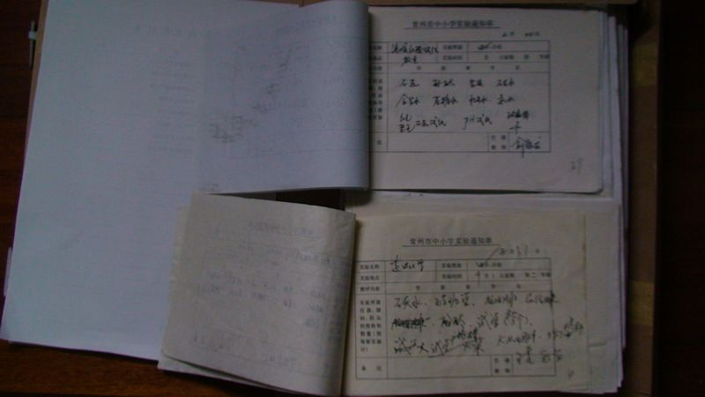
5、化学分组实验教学情况登记簿 ------见材料
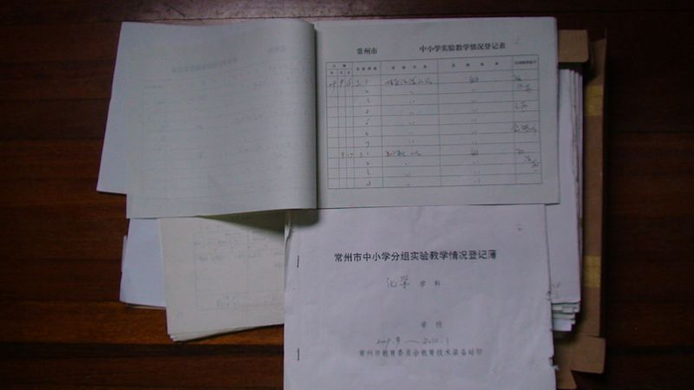
6、化学教学仪器器材借用登记簿------ 见材料
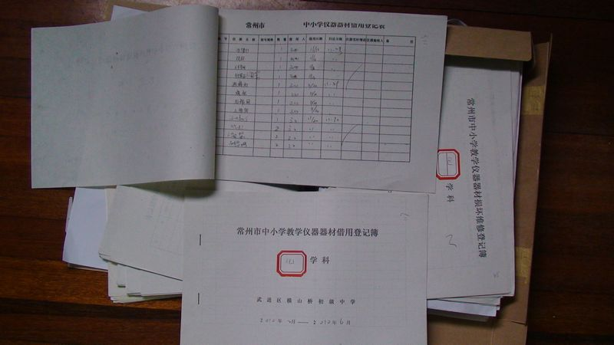
7化学教学仪器器材报损报废登记簿------见材料
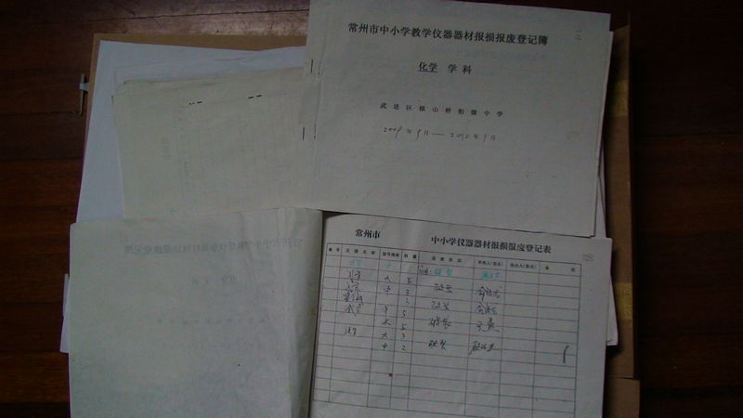
8化学演示实验教学情况登记簿------见材料
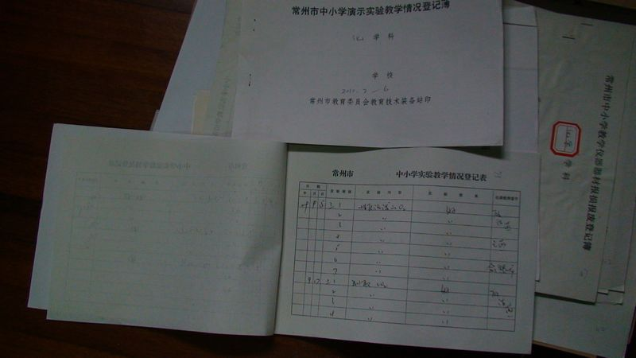
9化学教学仪器器器材损坏维修登记簿------见材料
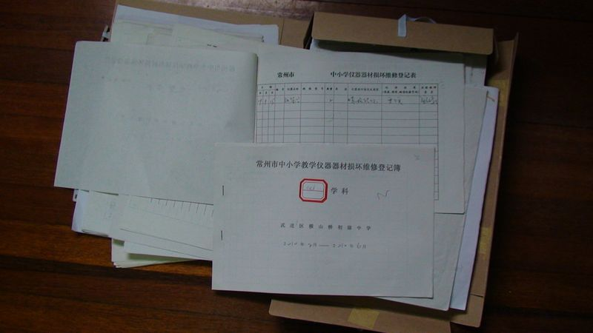
10化学分组实验情况登记表------见材料
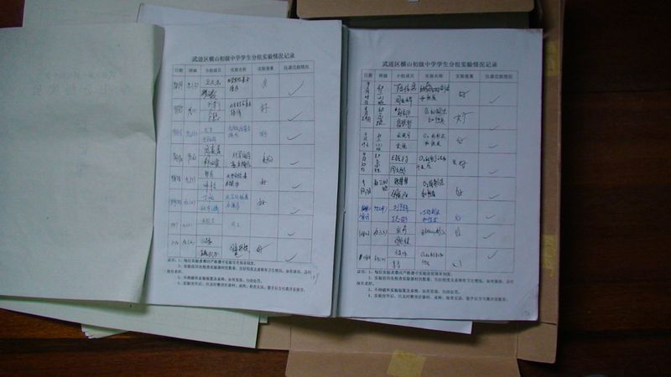
11化学实验室工作总结
11-12学年第一学期化学实验室工作总结
本学期，为了迎接县域教育技术装备省级督导组对横山桥初中教育技术装备督导检查的回访，实验室在学校的统一安排和部署下，按照整改意见和要求，做了大量的卓有成效工作。实验室工作虽然千头万绪，繁琐而零碎，既脏又累，但本人毫无怨言、默默无闻，踏踏实实、任劳任怨，乐意奉献。
本学期，在校领导的精心关怀和统一部署下、在各位化学老师的大力支持和积极配合下，化学实验室工作开展的井然有序，顺利通过了县域教育技术装备省级督导组对横山桥初中教育技术装备督导检查。
2011年11月7日本人参加了区电教中心组织的“实验室教育资产与装备信息化管理软件”培训，在11月底完成了实验室教育资产录入的前期工作，我校实验室管理和建设又上了一个新的台阶。现将一学期来化学实验室的工作总结如下：
一 、领导重视 精心按排
1、学校每学期都将实验教学和实验室管理工作，纳入学校的工作计划，积极参与科学教研活动。2、领导肯花精力、财力，创建良好的实验环境。领导亲自参与实验室的规划和建设。3、建立有效的科学实验管理机制，教务处抓实验活动开展，抓教学时间、内容落实，校长、后勤主任抓实验室的建设和更新，为实验室教学做好服务工作。
二、建全制度，用好设备
用好实验室是实验教学的前提，充分发挥科学仪器设备的作用，进一步完善管理制度，以保证科学实验教学与科技活动开展。
1、用好实验室，发挥设备作用。课任教师有效地发挥仪器作用以及现代化手段提高教学效益，培养学生创新精神和实践能力。演示实验开出率达100％，分组实验开出率达100％，有力地促进了实验教学的顺利开展。
2、建立完善的管理制度，抓过程检查，抓长效管理，让教师和学生按制度去做。开学初期将学生分好组并固定下来，以小组为单位进行实验教学。学生一进实验室，有序做好桌上的物品摆放，认真听讲，了解仪器性能和操作方法，按要求做好实验，做完后，搞好桌面的清点、整理、清洁工作，物品的收放。3、实验教学是一个系统过程，教学时既要重过程，也应该注重结果。
三、加强管理 ，妥善保管
1、加强实验室的档案管理，指导学生正确使用实验仪器设备，定期检查室用电线路，配有消防器材。期初认真制定实验教学计划，期终及时认真做好各类材料的归档工作。
2、加强实验室卫生环境管理，定期清扫整理实验室，保证室内清洁干净。
3、做好实验室物品管理，努力做到仪器存放系列化，保管科学化，做到分类存放，贴有标签，做好仪器的防腐、防潮、防尘、防蛀工作。
四、本学期共做的实验有31个：其中分组8个，演示23个
五、不足与反思
在看到成绩的同时，我也深感在不少方面还存在问题。反思一学期来的工作，认为存在的问题主要有：
1、有些教师借用仪器后，对仪器的保护不够，这样易造成损坏。
2、对药品的危险程度的认识还存在空白，演示用的强酸强碱不能当天借当天还，随便放在办公室或走廊内，存在安全隐患。
本学期内无各类安全事故发生。
横山桥初中化学实验室：DJT
2012.1.12

11—12学年度第二学期化学实验室工作总结
化学实验员 董军泰
一、主要工作：
1、正常更新和维护学校实验室专题网站
2、认真做好“实验室教育资产与装备信息化管理信息”常规工作。实验室实行信息化管理。
3、迎接县域教育技术装备省级督导组检查回访。
4、制定演示分组实验计划；填写演示分组实验记录；制定仪器药品购置计划。
5、核对仪器、药品、仪器配备率、借用、归还等工作。
6、加强实验室、药品室、危险品室、仪器室的安全、卫生管理。
7、精心准备一年一度的化学实验操作考核。
二、取得成绩：
1、2011年10月25日，县域教育技术装备省级督导组来我校进行督导回访。督导组检查了实验室、药品室、危险品室、仪器室的管理工作、档案管理、自制教具、自制教具账目、实验室开放、学生实验报告册、仪器配备率、规章制度、演示实验记录、分组实验记录、各种仪器药品说明书、购置药品计划清单、化管理、安全、卫生工作。在反馈会上受到了督导组的高度评价。通过这次检查也从多方面提升了自己的管理能力。
2、各柜有柜号、柜卡，每层所放教学仪器、药品、材料都有变更记录，做到仪器、药品存放定位，排列有序，取用方便安全。
3、任课教师领取实验教学仪器、药品先填写实验通知单，根据实验通知单提供仪器和药品，任课教师用完归还时检查核对作好记录，如有损坏或丢失，查明情况，按规定要求报废。
4、任课教师领取危险药品时除填好通知单外，我根据实验通知单提供危险品，并严格控制危险品的领取量，剩余危险品做到妥善的回收和保管。
5、每学期末认真清点仪器、药品，履行报废手续，及时处理报废的仪器，做到帐物相符，帐物一致。总账、分类账、低值易耗品帐记录详实。
6、按每学期教学进度及时制定所需仪器、药品计划并及时采购。新购入的仪器、药品，先检查验收，没问题后再登记入帐，记明规格、数量、金额。
7、每学期自制教具1-2件服务教学。确保实验开出率达到100%。
8、在工作中清洗仪器、配制药品，不怕苦、累、脏，保持实验室、仪器室、药品室、实验台、危险品室常年卫生干干净净。
9、在准备好演示实验或分组实验后，先进行试做，发现问题及时解决，并向上课教师说明实验中应注意的问题，确保实验成功安全。
10、学生实验课跟班辅导，及时补充仪器、药品，协助上课教师上好实验课。
11、完成了教学计划中的所有演示实验和分组实验。
12、 认真填写《演示、分组实验记录》、《仪器维修记录》、《演示、分组实验通知单》、《自制教具原理记录》、《报废记录》、《仪器损坏记录》、《赔偿记录》、《借物记录》、《危险品使用记录》等各类台帐
13、仪器说明书分类详细装订成册，每册设有总目录，如专用仪器、温度、其它类、一般类仪器、测量类、电源类、模型类等。
14、在实验过程中要求学生严格遵守《学生实验守则》、《化学实验安全操作规范》、《关于学生损坏教学仪器赔偿的规定》，增强了学生安全意识和爱护仪器的意识。
15、工作中我处处细心，时时留心。做到上下班检查水、电、饮水机、电脑是否关闭，门窗是否上锁，之后认真填写安全记录，经常检查实验室、危险品室、仪器室通风设备是否完好，经常检查有毒、易燃、易爆等危险品是否存放好。
三、存在不足：
1、对化学试剂的标签有时没及时进行防腐处理，导致标签脱落。胶塞、胶管用后洗净阴干，没及时撒上滑石粉，导致老化。怕潮湿的药品柜内没及时放置干燥剂。
2、个别铁架台、托盘天平使用后没及时涂上黄油或少量机油，导致生锈。
3、有些教师借用仪器后，对仪器的保护不够，这样易造成损坏。
4、对药品的危险程度的认识还存在空白，演示用的强酸强碱不能当天借当天还，随便放在办公室或走廊内，存在安全隐患。今后加强督促，及时归还。
本学期共做实验13个：其中分组5个，演示8个
总之，实验室的工作千头万绪，实验室的管理水平永无止境，作为实验员，我会尽职尽责尽力，多动脑筋，多想办法，多充电，使自己的管理更科学、更规范，更好地服务实验教学。
本学期内无各类安全事故发生
横山桥初中实验室
2012.6

12化学实验开出率
武进区横山桥初级中学
化学（上）学生分组实验开出率统计表
2011 -------- 2012 学年第 1 学期 填表人： DJT
序号 | 应开实验数 | 实开设数 | 实验人数 | 开出率% | 备注
1 | 14 | 14 | 218 | 100%
2
3
4
5
武进区横山桥初级中学
化学（下）学生分组实验开出率统计表
2011 -------- 2012 学年第 2 学期 填表人： DJT
序号 | 应开实验数 | 实开设数 | 实验人数 | 开出率% | 备注
1 | 6 | 8 | 218 | 133.3%
2
3
4
5

武进区横山桥初级中学
化学（上）演示实验开出率统计表
2011 -------- 20 12 学年第 1 学期 填表人：DJT
序号 | 应开实验数 | 实开设数 | 实验人数 | 开出率% | 备注
1 | 20 | 20 | 218 | 100%
2
3
4
5

武进区横山桥初级中学
化学（下）演示实验开出率统计表
2011 -------- 20 12 学年第 2 学期 填表人：DJT
序号 | 应开实验数 | 实开设数 | 实验人数 | 开出率% | 备注
1 | 8 | 8 | 218 | 100%
2
3
4
5
13化学实验室危险品领用记录--------见材料

